☆魚津市シェイクアウト訓練 参加方法
以下のいずれかの方法で、可能な限り事前登録をお願いします。

- 魚津市ホームページ上にある事前登録フォームから登録
- 別添の用紙に必要事項を記入し、ＦＡＸか郵送で送付し登録

☆シェイクアウト訓練実施方法
Ⅰ 午前10時00分に屋外防災行政無線、戸別受信機、防災ラジオから、一斉に訓練放送が流れるとともに、魚津市緊急情報配信サービス（登録制）やYahoo!防災速報アプリ（登録制）にも、登録者へ訓練通知が配信されます。
※屋内の場合、防災行政無線が聞こえない場合がありますので、時間どおりに実施されるか、その施設の放送機器等で音源を流す等、検討ください。

Ⅱ 「安全行動の１－２－３」を1分間行う。
※終了合図はありません。
- まず低く（まず体勢を低くして地面に近づく）
- 頭を守り（固定されたデスクやテーブルの下に入り、頭を守り
- 動かない（１分程度）
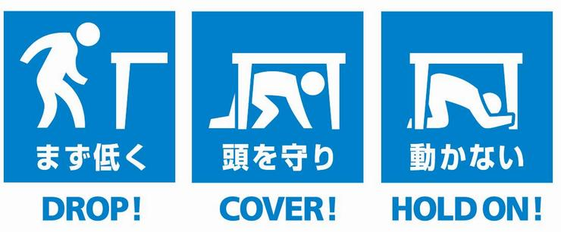

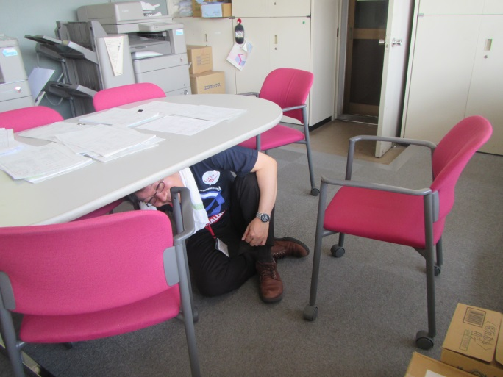
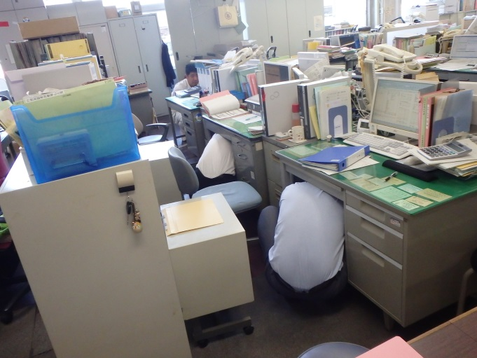

※津波浸水想定エリア内の企業のみなさんは、この機会に、津波避難訓練や避難場所の確認などを行い、もしもの時に備えてください。

Ⅲ 訓練終了
※必要に応じて、避難訓練や非常時持出物のチェック等、災害時に必要なものも確認してください。

